迁移学习在眼底病变的探索

张行, 苏勇文, 杨涵章
(上海交通大学 上海市闵行区 201100)
(通讯作者的E-mail地址)
摘 要: 本项目基于ResNet50基础网络构建糖尿病病变分类网络，构建出精度较高的分类网络模型之后使用多种方法进行迁移学习，将糖尿病病变分类网络的成果迁移到红斑狼疮病变的识别中去。为了对比，首先直接对红斑狼疮病变模型进行分类模型预测，之后使用微调方法进行迁移学习，可以得出比较优秀的微调的结果。最后使用DAN方法迁移到红斑狼疮病变的识别，与其他模型进行对比，也得到较好的表现结果。
关键词: 卷积神经网络; 迁移学习; 病变实别
中图法分类号: TP391.41 DOI: 10.3724/SP.J.1089.202*.论文编号

The exploration of transfer learning in fundus disease

Zhang Hang, Su Yongwen, and Yang Hanzhang
¹⁾ (Shanghai Jiao Tong University Minhang District, Shanghai 201100)
Abstract: This project builds a diabetic lesion classification network based on the ResNet50 basic network. After constructing a high-precision classification network model, a variety of methods are used for migration learning, and the results of the diabetic lesion classification network are transferred to the identification of lupus erythematosus lesions. For comparison, firstly, directly predict the classification model of the lupus erythematosus lesion model, and then use the fine-tuning method for transfer learning, and the result of the fine-tuning can be obtained much better. Finally, use the DAN method to migrate to the identification of lupus erythematosus lesions, and compare with other models to get better performance results..
Key words: Convolutional Neural Network; Transfer learning; Disease recognition

数据预处理
由于提供糖尿病数据包含左眼和右眼的图象，因此需要对图形进行预处理，将左右眼图象统一（本组成员采用的是将右眼图象左右翻转为左眼图象）。红斑狼疮数据同样存在左右眼的区别问题，这里将所有全绿图片根据是否患病进行分类，同时将右眼图片通过左右翻转转换为左眼图片。并分别储存。
- 超广角糖尿病病变图像的数据增强

数据增强的动机
项目需要在糖尿病病变图像上训练分类模型，然后将模型迁移到红斑狼疮的病变分类上，因此需要在超广角糖尿病病变数据集上训练模型。
但是最初提供的糖尿病病变图像数据量太小，有效数据只有252张，且类别分布不均匀，直接用来训练深度网络不仅泛化能力弱，而且网络容易在训练集上过拟合，出现训练集上准确率不断提升而测试集上准确率不断下降的情况。为了解决这些问题，尝试使用线下数据增强的方式进行图像的扩充。
  - 数据增强的方法
常规的数据增强方法有翻转，随机剪切，平移等。考虑到病变图像本身的特点，病灶处的图像仍然需要保存，因此放弃平移和剪切等方法，最终选择了翻转，旋转与颜色抖动。
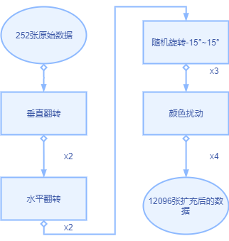
图1 数据增强的流程图
具体来说，数据增强过程中，之所以旋转选用了15°，是因为如果旋转角度过大，同时保持原尺寸的话，图片会有大部分被剪切出去，这样会带来显著的数据损失，造成结果的不准确；随机颜色扰动包括了调整饱和度，调整亮度，调整对比度，调整锐度，调整时需要的参数都是在一定范围内随机生成的。
数据加强后的实例如图2：
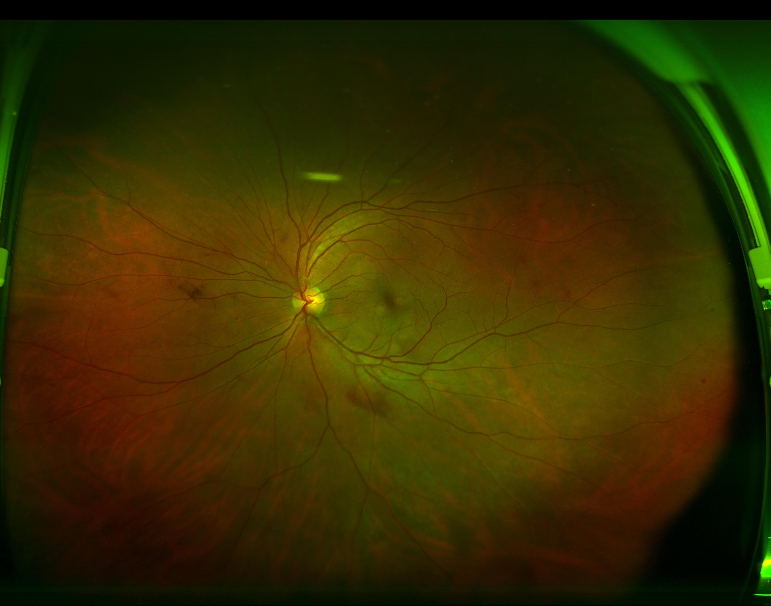  原始图像 | 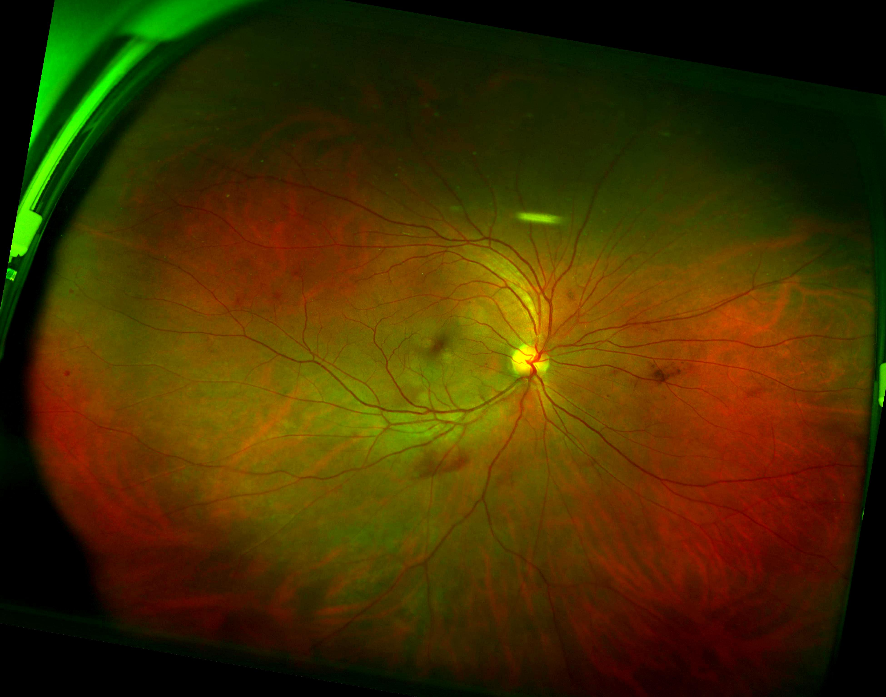  水平翻转，随机旋转，随机颜色扰动
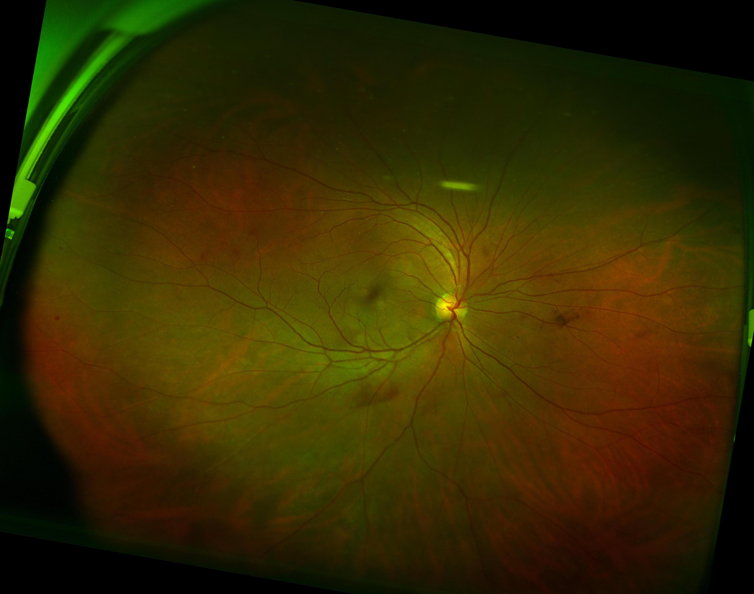 | 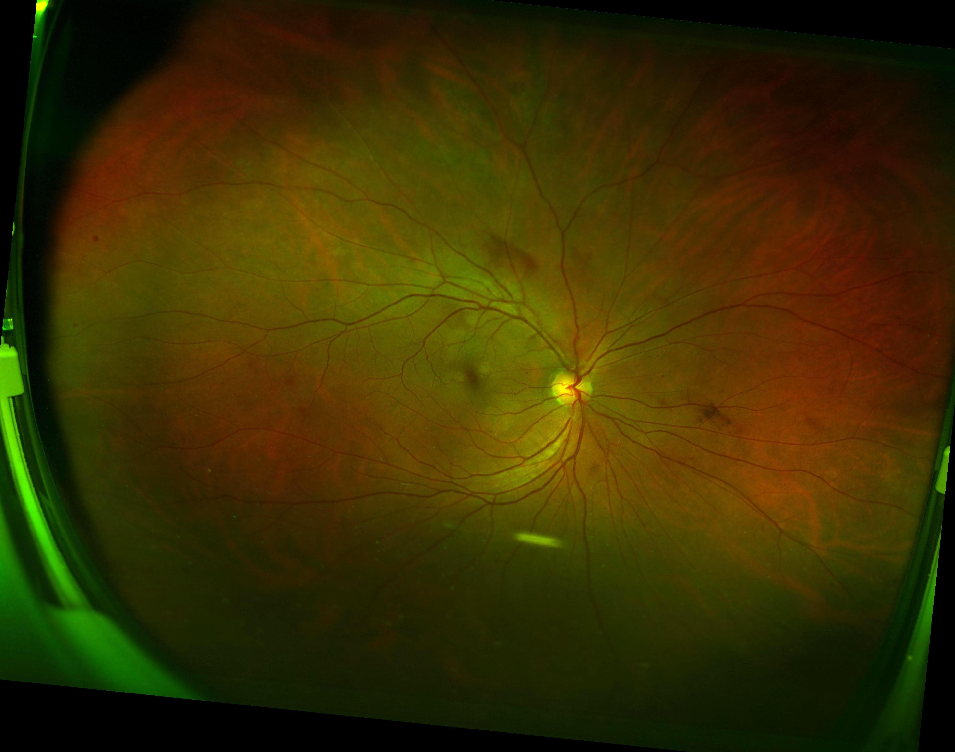
水平翻转，随机旋转 | 垂直翻转，随机旋转，随机颜色扰动
图2 数据增强实例

训练糖尿病病变分类网络

3.1 糖尿病病变分类网络
因为迁移学习的目标是判别是否红斑狼疮病变，属于二分类问题；同时考虑到糖尿病数据集本身标签非常不均匀，因此在这里也将糖尿病病变识别网络设计为二分类网络，只区分正常与非正常。
糖尿病病变基础网络选用了ResNet50^{【1】}，ResNet50的具体结构不再赘述。与原始论文中网络的最大区别是为了便于网络在其他迁移网络中的运用，在原有ResNet卷积网络的末尾加上了两层全连接层以及对应的Dropout层构成的分类器；同时因为医疗图像本身对分辨率要求更高，在输入网络前将图片尺寸缩放为512，而非原始的256。

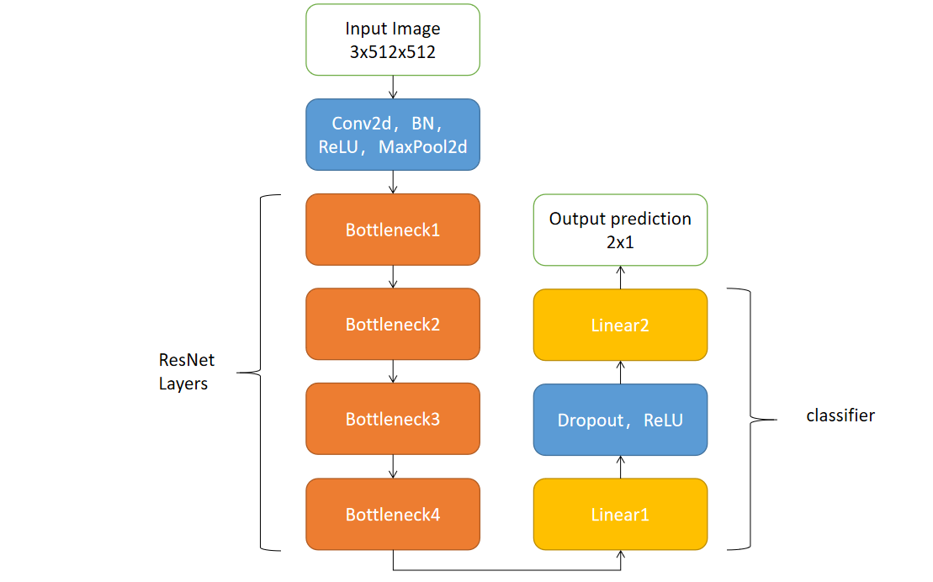
图3 糖尿病病变分类网络
  - 糖尿病病变分类网络训练过程
损失函数选用了交叉熵损失函数，优化器使用了带动量的SGD优化器，学习率0.001，动量值0.9。
训练环境为Ubuntu18.04， Batch Size大小为32，训练结果如下：
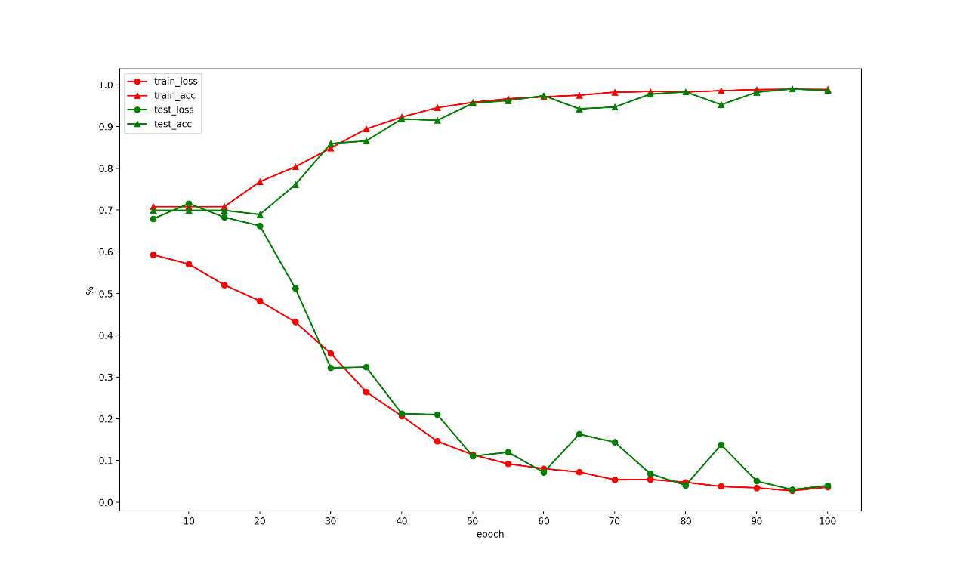
图4 糖尿病病变分类网络训练结果
可以看到，ResNet50在糖尿病病变区分问题上可以达到较高的精确度，这也为接下来的迁移做好了准备。

使用微调方法进行迁移学习
  - 微调方法概述
微调是迁移学习的方法之一，主要目的是将已经训练好的网络在尽量不改变网络模型的基础上尽可能快速的迁移到新的数据集上。这样既不需要从头训练网络，节省了时间成本；同时也是一定程度上扩大了训练数据，提高了模型的泛化性与鲁棒性。
对于训练好的深度网络来说，一般来说，前几层主要用来提取通用的特征，比如某个特定角度或者特定形状，而越到后部的网络就越能整合信息，提取特定的特征。
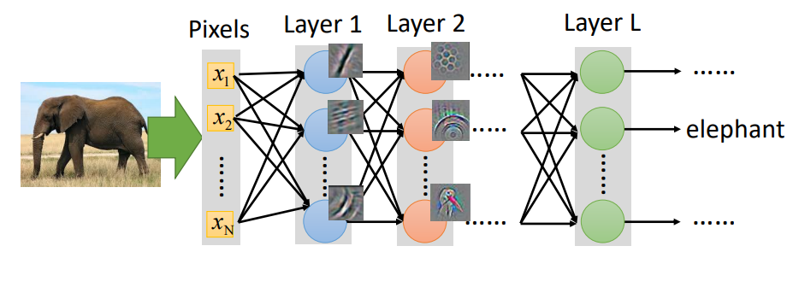
图5 神经网络不同层特征的提取
微调的核心就是网络层的迁移，微调的具体方法有很多，根据上述神经网络特点，在现有模型的基础上，一般重点训练靠后的网络层，采取高学习率；而对于靠前的网络采取较低的学习率，甚至使用“冻结”来进行训练。
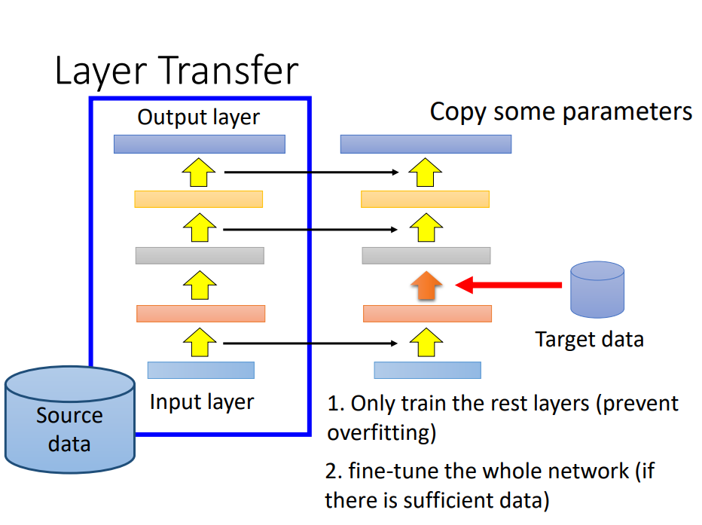
图6 微调原理示意
使用微调方法进行迁移学习依然使用糖尿病病变分类网络。针对红斑狼疮病变的识别来说，到底采取怎样的训练模式，“冻结”哪几层是值得探索的问题。
一般来说，最后的全连接层是整合特征的一个过程，需要重新训练；而ResNet Layers是提取图片特征的过程，可以考虑保留。因此实验过程中以Bottleneck和全连接分类器作为单位进行分别冻结，并对此进行了一些相关的实验。

  - 直接训练红斑狼疮病变分类模型
为了进行对比，首先将原始网络直接在红斑狼疮数据集上训练：
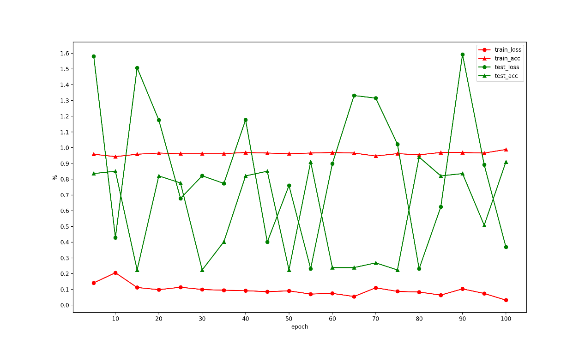
图7 直接训练红斑狼疮病变分类模型的结果
可以很明显看到直接训练的话，会出现很不理想的情况：训练集上准确率快速达到一个较高值，但是测试集上准确率大幅度震荡。虽然偶尔测试集上也能够达到较高的准确率，但是因为准确率始终无法稳定，这样的训练结果依然是不可信的。
这种情况的出现可能是因为模型过拟合。因为红斑狼疮数据集太小，只有332张，如果完全从头训练的话模型很容易快速过拟合，在测试集上几乎没有泛化性。

  - 使用微调方法迁移学习
相比之下，微调的结果就优秀很多。下图为不同模型在测试集上的表现，其中hard train代表从头训练的结果，finetune1，finetune2，finetune3依次代表冻结其他层的情况下只训练最后的classifier，只训练最后的classifier与Bottleneck4，只训练最后的classifier与Bottleneck4与Bottleneck3的结果。
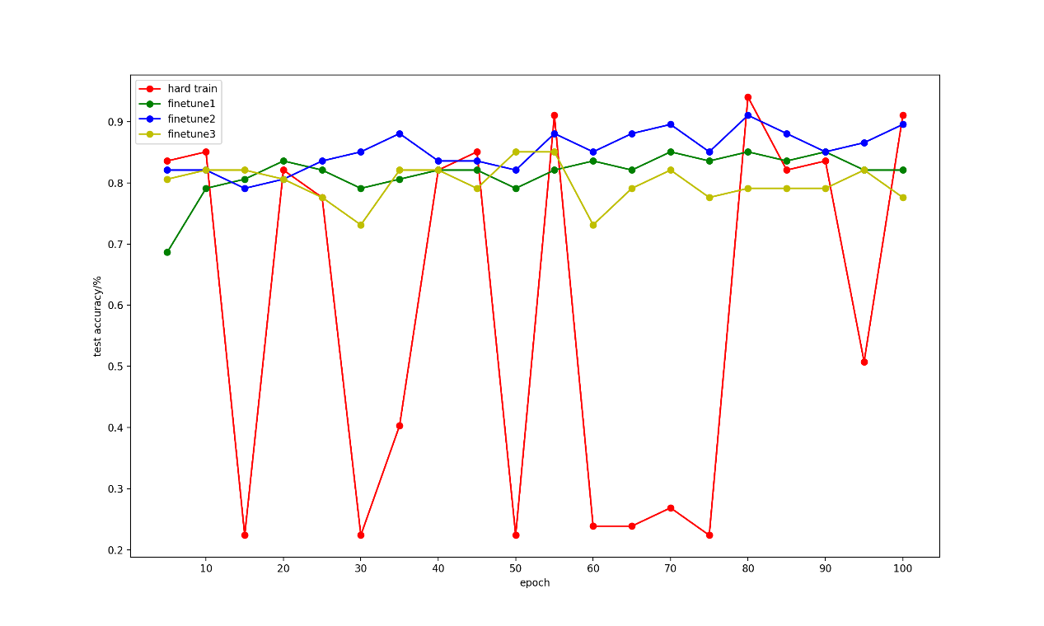
图8 不同微调网络在测试集上的训练效果
可以看到，三种finetune的方法保持了正常的增长曲线，说明了模型在测试集上具有良好的泛化性。同时就这三种方法而言，finetune2的结果最佳，猜测可能是finetune1只训练classifier，网络复杂性仍然不足；finetune3训练层数过多，出现了在训练集上的轻微过拟合，虽然网络复杂度更高，但是反而效果不佳。

使用DAN方法迁移到红斑狼疮病变的识别
5.1 DAN方法简介
除了finetune以外，另一种主要迁移学习的方法是数据分布自适应。自适应能够使得源域和目标域的数据分布更加接近，从而使得网络的效果更好。简要来说，要想把网络从源数据域迁移到目标数据域，需要他们经过特征提取层后，提取到的特征尽可能接近，然后才可以用之前训练好的网络进行进一步分类。前者对应的约束是Domain Loss，后者则是常见的Classification Loss。
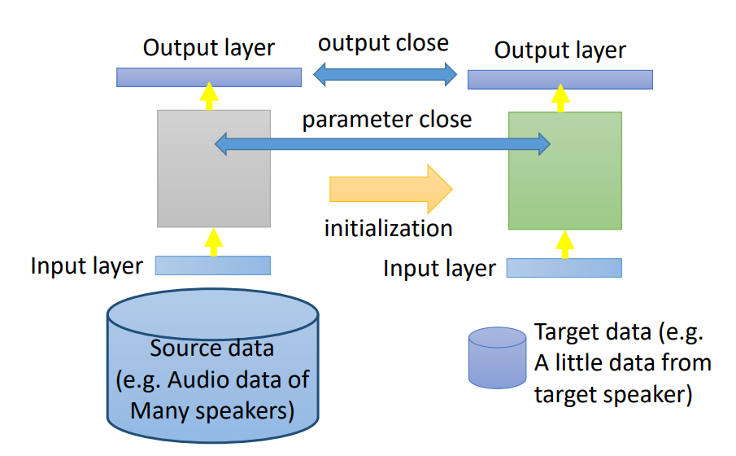
图9 数据分布自适应方法示意图
DAN 方法(Deep Adaptation Networks) ^{【2】}是深度自适应的一个经典方法，其中使用了MK-MMD核^{【3】}，网络结构如下：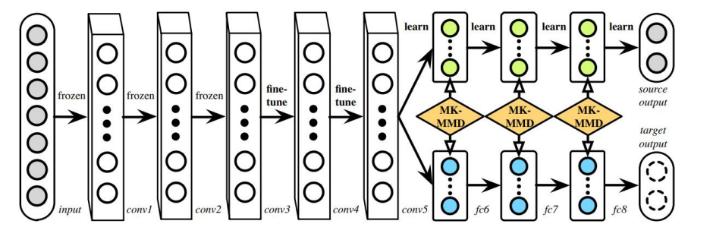
图10 原始DAN网络
原始论文中采取的是AlexNet，为了提升准确度，将网络部分换成了在糖尿病识别上训练好的ResNet，并将对应的Domain Loss的计算放在了ResNet Layers之后。这个学习过程本质上是一个无监督学习过程。网络模型如下：
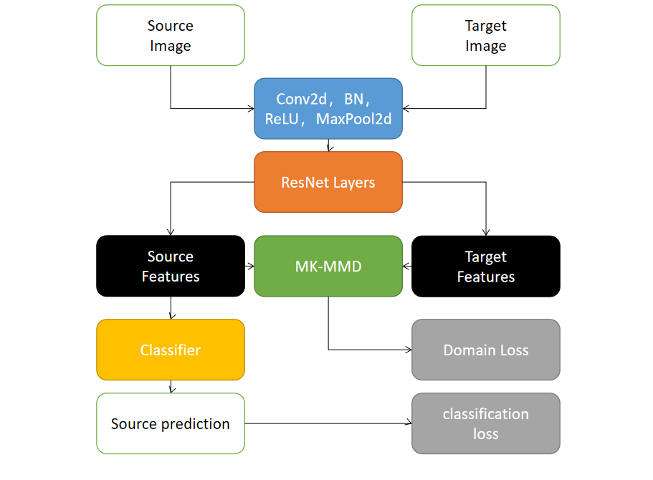
图11 迁移到红斑狼疮病变识别的DAN网络

  - 使用DAN方法迁移学习
初步训练结果如下：
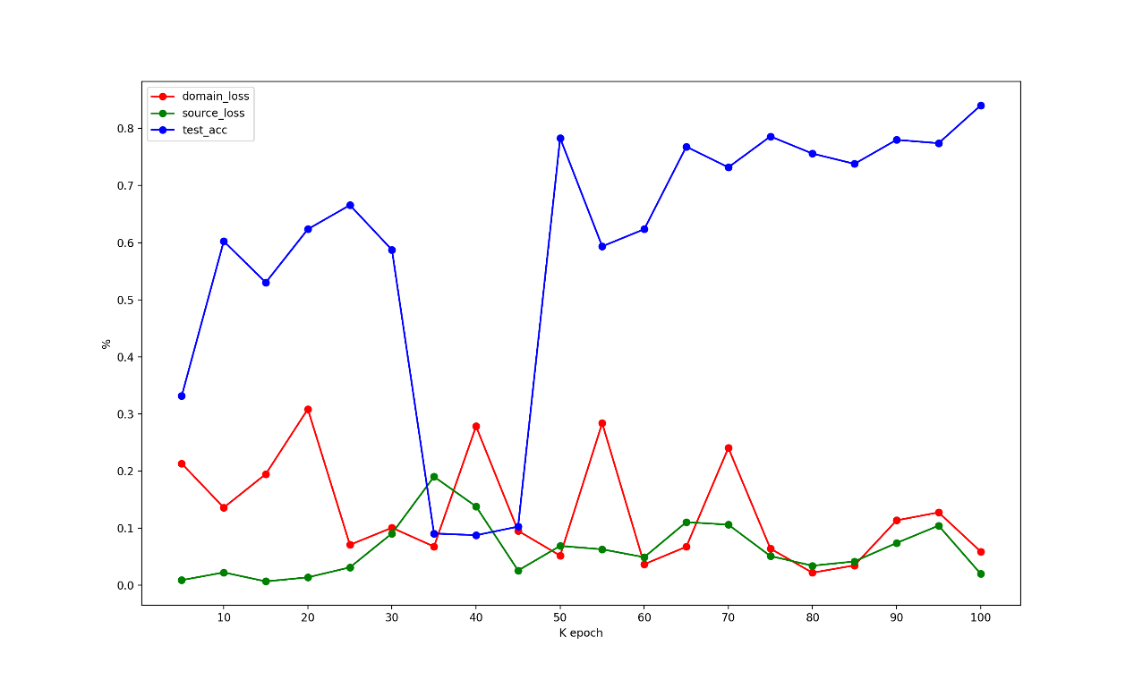
图12 DAN训练效果
可以看到，即使是采用了无监督学习，DAN依然能表现出较好的结果，并且从图中可以看到准确率仍有上升的潜力，限于时间原因目前还未做进一步的调参尝试，理想状态下模型的准确率应该可以达到更高。
DAN与其他模型的对比：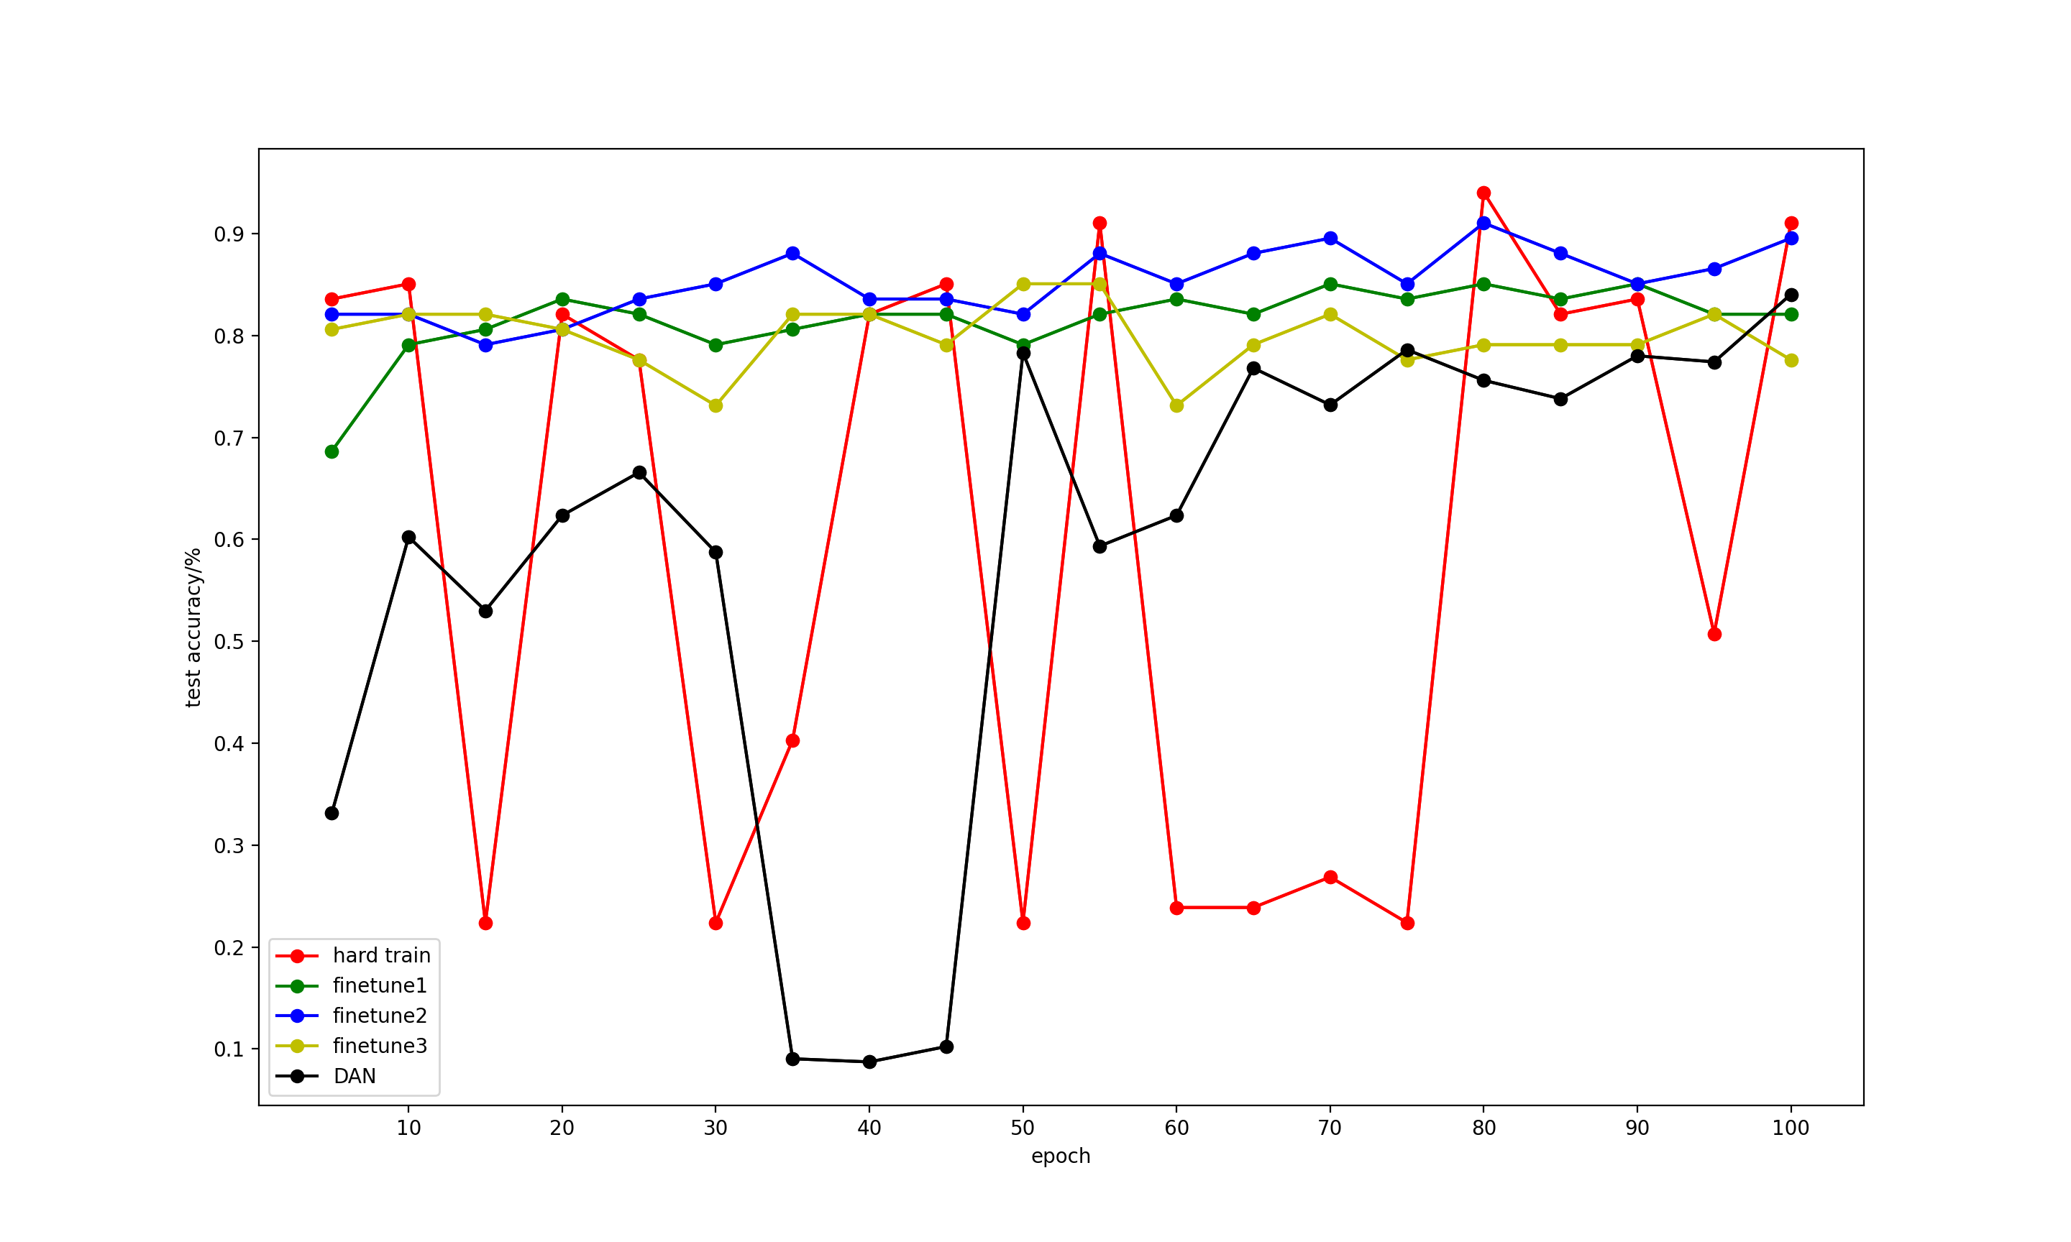
图13 不同迁移学习方法在测试集上的训练效果

6. 结语
目前为止，已经尝试了finetune与DAN的迁移学习方法，并且在数据集上表现效果较好。
接下来的工作重点一方面是尝试更多迁移学习模型，比如深度对抗网络迁移；另一方面是通过调参或改变结构等方法提高当前模型的准确率，例如尝试使用DAN模型进行监督学习，尝试通过平衡类别比例的方法进而提高准确度。
参考文献
[1] Deep Residual Learning for Image Recognition，Kaiming He, Xiangyu Zhang, Shaoqing Ren, Jian Sun
[2] Learning Transferable Features with Deep Adaptation Networks，Mingsheng Long，Yue Cao，Jianmin Wang，JIMWANG，Michael I. Jordan
[3] Gretton, A., Sejdinovic, D., Strathmann, H., Balakrishnan, S., Pontil, M., Fukumizu, K., and Sriperumbudur, B. K. (2012). Optimal kernel choice for large scale two-sample tests. In Advances in neural information processing systems, pages 1205–1213
[4] Transfer Learning (ntu.edu.tw)
[5] jindongwang/transferlearning: Everything about Transfer Learning and Domain Adaptation--迁移学习 (github.com)

